**Mac学习笔记**

mac学习笔记

奚振华

**摘要**

[在此处键入文档摘要。摘要通常为文档内容的简短概括。]

目录

一、Mac下的Office 3

1.1 Word 3

1.1.1 如何创建目录 3

1.1.2 如何打开文档结构图 3

1.2 Excel 3

二、命令行 3

2.1 Mac命令 3

2.2 Linux命令 3

三、快捷键 3

3.1 快捷键图标 4

3.2 Mac快捷键 4

四、应用技巧 4

4.1 Macbook上打开多个终端的方法 5

一、Mac下的Office

1.1 Word

1.1.1 如何创建目录

* 开始|样式|选择标题或副标题，然后适当修正样式。
* 选中标题，右击选项卡，选择【段落】，选择【缩进和间距】，选择选项卡中的大纲级别，选择适当的级别。
* 选择【文档元素】，【目录】中的选项即可。

1.1.2 如何打开文档结构图

* 视图|侧栏|文档结构图窗格

1.2 Excel

二、命令行

2.1 Mac命令

* open命令

打开程序：open /path/to/some.app

打开目录：open /Applications/

打开网页：open http://www.apple.com/

2.2 Linux命令

* sudo命令，获取root权限

sudo -s

三、快捷键

3.1 快捷键图标

图1：

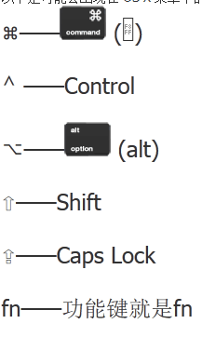

3.2 Mac快捷键

* fn+方向键（左右）：行首行尾
* fn+方向键（上下）：向上向下翻页
* command+c：拷贝
* command+x：剪切
* command+v：粘贴
* command+w：关闭窗口
* command+q：退出程序
* command+shift+3：捕获整个屏幕（截完之后自动保存在桌面）
* command+shift+2：捕获选择的区域（截完之后自动保存在桌面）
* command+shift+4+space：捕获某个应用程序的窗口（截完之后自动保存在桌面）
* command+a：全选
* command+m：最小化窗口

四、应用技巧

4.1 Macbook上打开多个终端的方法

* 光标的焦点在终端上，commant+t，会新建一个tab样式的新窗口